**MEGHÍVÓ**

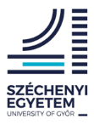

A határokon átnyúló **Szlovákia-Magyarország Együttműködési Program** keretén belül (**SKHU / 1802 / 3.1 / 023 Co-innovation** projekt) tisztelettel meghívjuk Önt a Széchenyi István Egyetem és NPPC előadássorozatára.

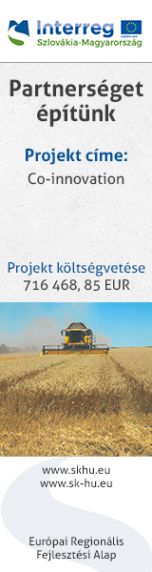*Az előadás témája:*

**Öntözéses gazdálkodás a termékbiztonság érdekében**

Előadó: **Prof. Dr. Dr. h. c. Ligetvári Ferenc**

**Időpontja:** 2021.05.19. szerda 0900 – 1100 óra

**A szemináriumra való regisztráció ingyenes:**

[**Ide kattintva elérhető / Dostupné kliknutím sem / Available by clicking here**](https://forms.gle/hVxUXNbXhwUgNvxV8)

**Online csatlakozási lehetőség az alábbi linken:**

<https://meet.google.com/dnw-rpbg-fvz>

Vagy hívja ezt a számot: